**OZNACZANIE AKTYWNOŚCI N-ACETYLO-ß-D-GLUKOZAMINIDAZY (NAG) W MOCZU JAKO MARKERA USZKODZENIA CZYNNOŚCI KANALIKÓW NERKOWYCH**

**ZASADA METODY**

N-acetylo-ß-D-glukozaminidaza (NAG) w środowisku kwaśnym uwalnia z substratu p-nitrofenylo-N-acetylo-β-D-glukozaminy produkt p-nitrofenol o barwie jasno żółtej. Ilość uwolnionego produktu jest miarą aktywności enzymu.

**ODCZYNNIKI**

1. 0,1M bufor cytrynianowy o pH 4,15
2. 10mM roztwór substratu (p-nitrofenylo-N-acetylo-β-D-glukosaminid) w 0,1M buforze cytrynianowym o pH=4,15
3. 0,9% NaCl
4. 0,75M bufor AMP (2-amino-2-metyl-1-propanol) o pH 10,25
5. Płytka 96-dołkowa

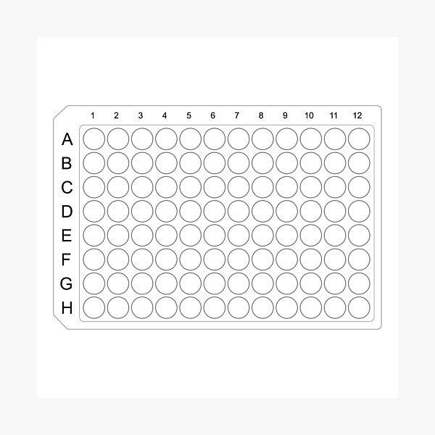

**Procedura oznaczania:**

1. Na płytkę do dwóch dołków należy odpipetować odpowiednio po 50µl badanego moczu (np.1A - próba badana i 2A - próba kontrolna ).
2. Następnie do próby badanej dodać 50µl roztworu substratu, natomiast do próby kontrolnej 50µl 0,9% NaCl.
3. Mikropłytkę z próbkami należy inkubować 45 minut w temperaturze 37⁰C (inkubator do mikropłytek).
4. Następnie do wszystkich dołków dodać po 50µl buforu AMP.
5. Absorbancję mierzymy spektrofotometrycznie przy długości fali λ=405nm.

Aktywność NAG w próbie badanej (mocz) obliczamy ze wzoru:

|  |  |  |  |  |  |
| --- | --- | --- | --- | --- | --- |
| **NAG** | [ | **mU** | ] | **=** | **[(Absbadanej-Abskontroli)*3,6]** |
| **mg kreatyniny** | **mg kreatyniny w moczu** |

gdzie 3,6 jest współczynnikiem uwzględniającym molowy współczynnik absorpcji dla p-nitrofenolu, rozcieńczenie materiału biologicznego oraz czas reakcji enzymatycznej.

|  |  |  |
| --- | --- | --- |
|  | **Próba badana** | **Próba kontrolna** |
| **mocz** | 50µl | 50µl |
| **0,9% NaCl** | - | 50µl |
| **10mM roztwór substratu** | 50µl | - |
| Inkubacja 45 min. 37⁰C | | |
| **0,75M bufor AMP** | 50µl | 50µl |

**Aktywność całkowita NAG -mocz/osoby dorosłe: 3,3-4,1 U/l lub 1,0-4,6 U/g kreatyniny**